江苏省苏州市2019年中考地理试卷
阅卷人 |  | 一、选择题
得分 |  | 一、选择题
1．下图是微信启动画面，图中的地球照片是宇航员1972年12月7日在太空中拍摄的。读图完成下面小题。

（1）照片中正对我们的大洲是（），拍摄时该大洲南部处于（）季。
A．亚洲，冬 B．北美洲，夏 C．非洲，夏 D．亚洲，秋
（2）照片中云的颜色越白表示（）
①云层越薄
②云层越厚
③可能是晴朗天气
④可能是阴雨天气
A．①③ B．①④ C．②③ D．②④
2．读我国东南地区某区域图，回答问题。
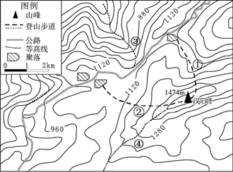
（1）综合考虑道路的长度和坡度，图中较适合老年人登山的线路是（ ）
A．① B．② C．③ D．④
（2）图中公路选线的特点是（ ）
A．通往主峰 B．多沿山谷穿行
C．多与等高线平行 D．多与聚落相聚较远
3． 2018年2月7日，中国第五个南极科考站罗斯海新站正式选址奠基。读图回答问题。
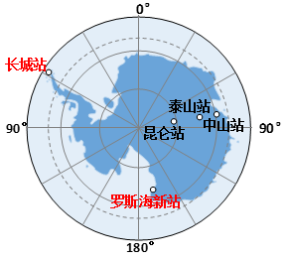
（1）罗斯海新站位于长城站的（ ）
A．东北方向 B．东南方向 C．西南方向 D．西北方向
（2）关于南极地区的叙述，正确的是（ ）
A．我国所有的南极科考站都位于南极圈以南
B．南极科考时间多为每年的5月至10月
C．南极地区素有“冰雪高原”和“风库”之称
D．南极洲年平均降水量极少，淡水资源缺乏
4．据英国《卫报》报道，2016年发生的7.8级凯库拉大地震，不仅使新西兰一些地区的地表上升了8米，而且把新西兰的南岛、北岛拉近了5米，研究人员称，南岛向北移的趋势还将持续数年。
读图，回答问题。
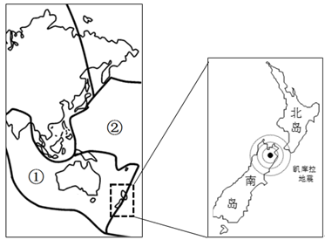
（1）新西兰一些地区的地表上升以及南岛和北岛距离拉近，主要是由于（ ）
A．人类活动 B．海平面上升 C．地壳运动 D．地球自转
（2）图中序号①、②代表的板块分别为（ ）
A．亚欧板块、非洲板块 B．印度洋板块、太平洋板块
C．澳大利亚板块、太平洋板块 D．美洲板块、印度洋板块
5．地坑院也称“天井院”，是黄土高原古人穴居方式的遗留。这种村落在地上看不到房舍，家家户户掩于地下，构成了独特的地下村庄（下图）。
据此回答问题。
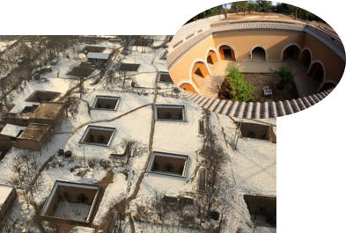
（1）下列关于地坑院的说法，正确的是（ ）
①夏季多雨，易于储水
②窑顶平坦，便于耕作
③冬暖夏凉，调节气温
④就地取材，造价低廉
A．①② B．③④ C．①②③ D．①②③④
（2）图中的省区有地坑院分布的是（ ）
A．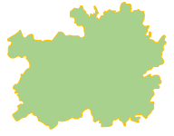
B．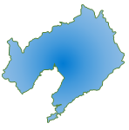
C．
D．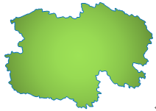
6．下图为沿南纬3°所作的非洲地形剖面图，读图回答问题。
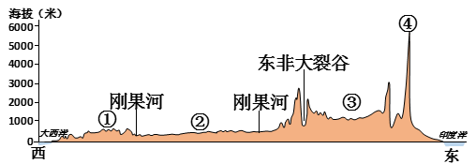
（1）图中②所在的地形区名称是（ ）
A．乞力马扎罗山 B．刚果盆地
C．撒哈拉沙漠 D．东非高原
（2）一位地理学家在③地区考察，他在日记中写到：“湿季，大草原一片葱绿，斑马、长颈鹿成群结队迁徙而来。到了干季，满目枯黄，茫茫草原上，间或有一些耐旱的孤树……”，下图中，符合他描述的气候类型是（ ）
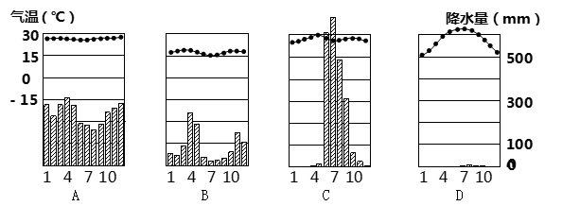
A．A B．B C．C D．D
7．东南亚包括中南半岛和马来群岛，图为中南半岛地形图。读图回答问题。
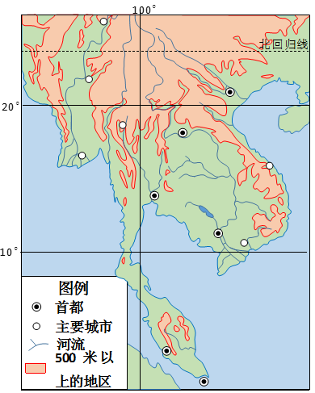
（1）关于中南半岛地理特征的描述，正确的是（ ）
A．地势为东高西低 B．河流多自北向南流
C．河流上游多平原 D．城市都分布在沿海平原
（2）东南亚物产丰富，下列物产与其最大生产国对应正确的是（ ）
A．天然橡胶——泰国 B．椰子——马来西亚
C．蕉麻——印度尼西亚 D．棕榈油——菲律宾
8．粤港澳大湾区是建设中的世界级城市群，由广州、深圳、珠海等大城市和香港、澳门特别行政区组成。图为粤港澳大湾区城市分布图。
读图回答问题。
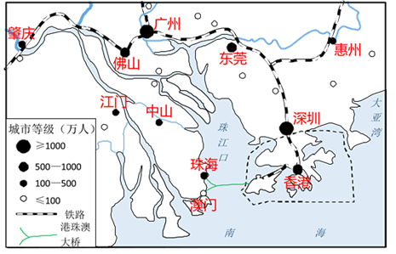
（1）在生活中，主要由祖国内地供应香港、澳门的是（ ）
A．燃料、管理技术 B．劳动力、淡水
C．原料、资金 D．食品、交通工具
（2）对粤港澳大湾区发展优势的叙述，不正确的是（ ）
A．香港的金融、信息等服务业水平高
B．珠三角地区制造业发达
C．澳门是人口超千万的休闲旅游中心
D．大湾区铁路运输和海洋运输发达
9．粤港澳大湾区是建设中的世界级城市群，由广州、深圳、珠海等大城市和香港、澳门特别行政区组成。图为粤港澳大湾区城市分布图。
读图回答问题。
（1）在生活中，主要由祖国内地供应香港、澳门的是（ ）
A．燃料、管理技术 B．劳动力、淡水
C．原料、资金 D．食品、交通工具
（2）对粤港澳大湾区发展优势的叙述，不正确的是（ ）
A．香港的金融、信息等服务业水平高
B．珠三角地区制造业发达
C．澳门是人口超千万的休闲旅游中心
D．大湾区铁路运输和海洋运输发达
10． 2018年8月，“摩羯”、“温比亚”台风接连肆虐山东，多地发生暴雨。其中山东寿光等地受灾严重，直接经济损失约92亿元，共计147万余人受灾。图为“温比亚”台风移动路径图。
读图完成下面小题。
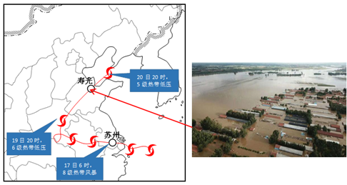
（1）关于“温比亚”台风的叙述，正确的是（ ）
A．“温比亚”首先从我国江苏省登录
B．“温比亚”主要影响我国东南沿海地区
C．台风过境苏州时伴有大风、暴雨天气
D．台风引发泥石流致寿光损失惨重
（2）目前，对台风最重要的监测手段是（ ）
A．洪水预警系统 B．气象台人工监测
C．遥感卫星技术 D．气象气球探测
11． 2018年4月，习近平主席对长江流域进行考察，提出了“共抓大保护，不搞大开发”的长江发展新理念。读图，完成下面小题。
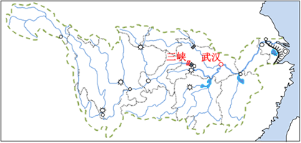
（1）与武汉相比，三峡水能资源丰富的原因是（ ）
A．河流水量大 B．阶梯交界处，落差大
C．河流流速慢 D．河流含沙量小
（2）以下措施符合“共抓大保护，不搞大开发”理念的是（ ）
①沿岸生产生活污水达标排放 ②多在长江干流上修建水电站
③退耕还林、还湿、还湖，植树造林 ④迁走长江沿岸1公里范围内的化工厂
A．①②③ B．②③④ C．①②④ D．①③④
12． 2018年12月25日，国务院公布了对《河北雄安新区总体规划（2018-2035年）》的批复。要抓住“疏解北京非首都功能”这个关键，完善基础设施建设，重点承接科研院所、医疗机构、金融机构、企业总部等非首都功能，促进京津冀协调发展。
读图，完成下面小题。
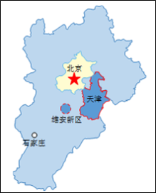
（1）下列机构中，最有可能迁入雄安新区的是（ ）
A．中共中央国务院 B．外交部及各国驻华大使馆
C．电子通信设备研发中心 D．人民代表大会常务委员会
（2）设立雄安新区的目的在于（ ）
①减少北京城市人口
②缓解北京交通拥堵
③优化北京资源配置
④带动雄安钢铁、建筑等行业发展
A．① B．②③ C．②③④ D．①②③④
13．图为我国局部地区油料作物、糖料作物分布示意图，据此回答问题。
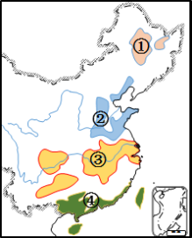
①-④代表的作物分别是（ ）
A．甜菜、花生、甘蔗、油菜 B．甜菜、油菜、花生、甘蔗
C．甜菜、花生、油菜、甘蔗 D．甘蔗、油菜、花生、甜菜
阅卷人 |  | 二、判断题

得分
14．比例尺越大，表示的实际范围也越大。
15．欧洲西部温带海洋性气候广布，为发展畜牧业带来了有利影响。
16．台湾岛的平原主要分布在东部沿海地区，是人口集中的区域。
17．黑河—腾冲一线是我国的人口分界线，大致与200mm等降水量线相当。
18．我国土地资源以耕地为主，难以利用的土地较少。
阅卷人 |  | 三、解答题
得分 |  | 三、解答题
19．茶蕴含着中华文化，江苏绿茶享誉海外。读图，回答下列问题。
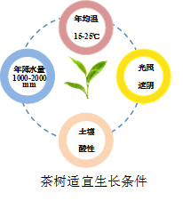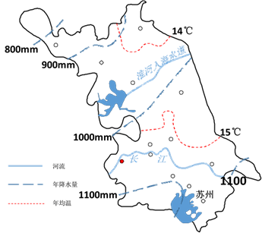
（1）从热量和干湿状况看，江苏省大部分属于 和 。
A.暖温带 B.中温带 C.亚热带 D.热带
E.湿润地区 F.半湿润地区 G.半干旱地区 H.干旱地区
（2）根据资料推测，江苏适宜茶树生长的地区是 ，显著的气候特征是 。
A.北部地区 B.中部地区 C.南部地区 D.沿海地区
E.四季如春 F.冬暖夏凉 G.雨热同期 H炎热干燥
（3）“好山好水出好茶”，江苏茗茶多产于丘陵山地，主要是因为 。碧螺春产于苏州市太湖东、西洞庭山一带，这里茶树和桃、李、 等果木交错种植，令碧螺春茶独有天然茶香果味。
A.山地日照充足，昼夜温差大 B.山地云雾多，湿度大且易排水
C.山地土层深厚，土壤肥沃 D.山地落差大，水能资源丰富
E.苹果、梨 F.甘蔗、香蕉
G.龙眼、椰子 H.桔子、梅子
（4）“一年好茶在于春”，据报道，2019年3月21日苏州西山茶农刚开始在茶园内采春茶，而海南岛茶农则在1月8日就已经在五指山茶园采春茶。两个地区采摘茶叶的时间不同，主要是由于_____不同造成的。
A．海拔高度 B．纬度位置
C．市场需求 D．土壤肥力
20．同学们利用暑假开展了“穿越中国之旅”的地理研学活动，大家用照片记录了考察见闻，深刻感受到了祖国地域辽阔，自然环境复杂多样，人文现象千姿百态。读图，回答下列问题。
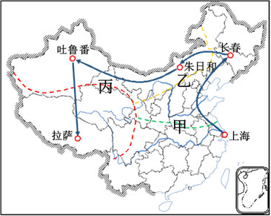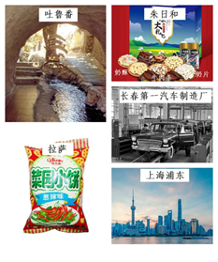
（1）我国四大地理区域划分界线甲、乙、丙的主导因素依次是_____。
A．气候、降水、地形 B．地形、气候、降水
C．地形、降水、气候 D．降水、地形、气候
（2）随着浦东新区的开放，上海的经济地位越来越重要，下列关于上海的叙述正确的是_____。
A．上海的对外交通以公路为主
B．上海是全国最大的以轻工业为主的城市
C．上海对长江流域有辐射带动作用
D．浦东新区是上海重要的现代化农业基地
（3）长春被称为我国汽车工业的“摇篮”，当地汽车工业发展的有利条件主要有_______。
①重工业基础好 ②气候优越 ③交通发达 ④矿产资源丰富 ⑤土地资源丰富
A．①②③ B．①③④ C．②③⑤ D．②④⑤
（4）在当地能品尝到图片中的美食，说明当地的农业以 为主，下列诗句能反映当地地理环境的是 。
A.种植业
B.林业
C.游牧业
D.畜牧业
E.稻花香里说丰年，听取蛙声一片
F.大漠孤烟直，长河落日圆
G.天苍苍，野茫茫，风吹草低见牛羊
H.旱地麦浪泛金黄，大地笼罩青纱帐
（5）同学们到达吐鲁番盆地后，看到如图景观，一直通到葡萄园，这就是著名的灌溉引水工程—— ，这种引水方法可以大大减少 ，从而保护地下水。
A.都江堰 B.灵渠 C.自流井 D.坎儿井
E.灌溉 F.蒸发 G.凝结 H.流量
（6）同学们带去的食品袋膨胀“发胖”，出现这种现象主要原因_____。
A．海拔高，气压低 B．光照好，气压高
C．天气晴朗，降水少 D．紫外线强，气温日较差大
21．读图1、图2、图3，回答下列问题。
印度是南亚大国，人口规模仅此于中国，近年来经济发展迅速；日本是亚洲唯一的发达国家，经济高度发达，但对外依赖十分严重。两国的地理条件差异明显，又因发展相互联系。
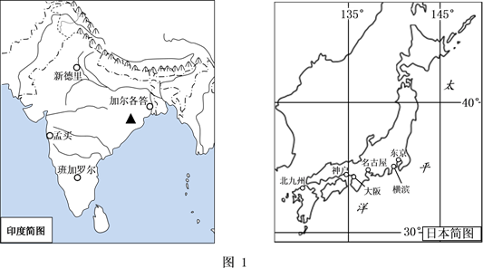
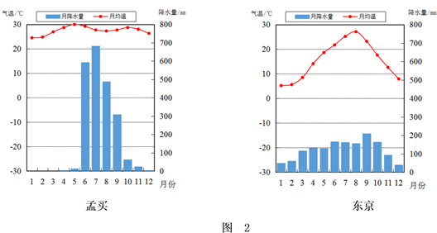
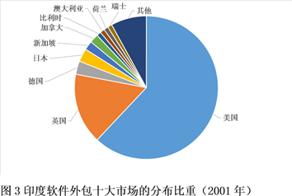
（1）印度和日本都是中国邻国。日本隔 与中国相望；印度与中国山水相连，都背靠 山脉， 流经两国。
A.日本海 B.南海 C.渤海 D.东海
E.唐古拉山脉 F.昆仑山脉 G.喜马拉雅山脉 H.横断山脉
I.雅鲁藏布江 J.澜沧江 K.红河 L怒江
（2）寿司和咖喱饭分别是日本和印度的传统美食，原料中都与 （粮食作物）有关，两国农业生产条件中的相同点为 。
A.小麦 B.水稻 C.玉米 D.高粱
E.水热条件好 F.自然灾害少 G.机械化程度高 H.劳动力丰富
（3）日本大量进口原料和燃料，如果有一艘海轮从印度东部沿海满载货物驶向日本，上面装载的最有可能是 ，运输线路为 。
A.木材
B.铁矿石
C.石油
以上内容仅为本文档的试下载部分，为可阅读页数的一半内容。如要下载或阅读全文，请访问：https://d.book118.com/095231124043011103

